A.w.w – Animals with wolf

Design by Choiym

For Android OS, Unity5 3D engine

장르 : SRPG

**목차**

1. 게임 목표
2. 스토리 개요
3. 게임 컨트롤법
4. 기술적 요구사항
5. 게임 플로우차트
6. 로딩 화면
7. 카메라
8. HUD
9. 플레이어 캐릭터
10. 캐릭터 관련 수치
11. 전투 : 일반공격
12. 전투 : 마법공격
13. 챕터별 등장 동물
14. 게임 진행 개요
15. 게임플레이 분류
16. 레벨 선택
17. 게임장치
18. 조경오브젝트
19. UI
20. 적 관련 AI 사항
21. 보스
22. 컷씬
23. 게임 목표

* 한 층 더 강화된 전략요소를 제공한다.
* TCG의 전략 요소를 SRPG에 접목하여, SRPG의 전략 요소를 강조한다.
* 모바일기기의 편리한 휴대성과 짧은 플레이타임을 고려해 스테이지의 플레이 타임을 짧게 만든다.

1. 스토리 개요

아버지의 복수와 자신의 성장을 위해 모험을 떠나게 된 주인공은 자신을 도와주는 4가지 속성의 정령들의 말을 듣고 전설의 신수 드래곤을 찾아 나서게 된다.   
정령들의 인도하에 드래곤을 찾아 여행을 떠나는 주인공은 초원,숲,강,설원을 지나면서 각 지역에 얽힌 갈등을 해결하고 동료를 얻어 결국 화산에 도착하게 된다.  
화산에서 곤경에 빠진 드래곤을 구해주고, 도움을 받은 주인공은 함께 성장한 자신의 동료들과 함께 아버지의 복수를하기 위해 늑대마을로 돌아오게 된다. 족장과의 결투에서 승리하고 아버지의 살해의 전말을 알게되는 주인공은 족장에게 사과하고, 이제는 자신이 족장의 자리에올라 다른 부족과의 경쟁을 통한 자신의 늑대부족을 황금기로 이끌어야 한다.

1. 게임 컨트롤법

컨트롤 개요

|  |  |
| --- | --- |
| **조작법** | **설명** |
| 탭 선택 | UI에 제공되는 월드맵,카드,마법,설정,종료,일시정지 등의 탭을 활성화 하는 행동 |
| 카드 선택 | 스테이지에서 자신의 턴에 손에 가진 카드를 사용하기위해 활성화 하는 행동 |
| 카드 발동 | 카드를 활성화하면 발동 가능한 범위를 타일에 표시하고 발동시킬 특정 타일을 선택하는 행동 |
| 소환된 개체 선택 | 스테이지에서 타일위 소환된 개체를 행동시키기위해 선택하는 행동 |
| 이동 | 현재 선택한 개체의 이동가능한 범위를 보여주고 해당 개체를 이동시킬 특정 타일을 선택하는 행동 |
| 공격 | 현재 선택한 개체의 공격가능한 범위를 보여주고 해당 개체가 공격할 대상을 선택하는 행동 |
| 들기 | 스테이지에서 소환된 개체가 이동한 타일위에 들어 올릴수 있는 오브젝트가 존재할때 해당 오브젝트를 소유하는 행동 |
| 놓기 | 들기행동으로 소유한 물건을 놓을 수 있는 타일을 표시하고 타일을 선택하면 내려놓는 행동 |

컨트롤계 구조

* 모바일디바이스의 특성상 모든 컨트롤을 스크린터치와 스크린 드래그앤드롭으로 이루어진다.

1. 기술적 요구사항

카메라,물리등의 기능은 Unity5의 기능들을 활용하고, 부족한 부분은 클라이언트 프로그래머가 직접 코드를 작성한다.

디자인 도구

* 맵 타일 구성 툴 : 드래그앤드롭방식으로 타일을 찍어 디자인한 스테이지 맵을 구성 할 수 있도록 하는 도구
* 컷씬 제작 툴: 컷씬제작 용도로 사용할 특수한 카메라

1. 게임 플로우 차트

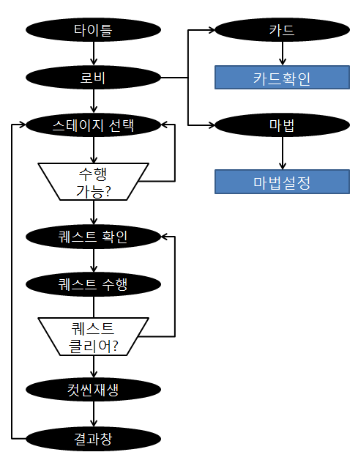

1. 로딩화면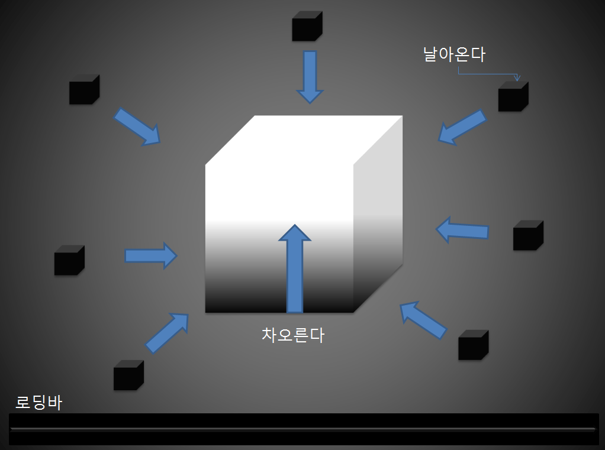
2. 게임 카메라

* 쿼터뷰 카메라 : 스테이지 플레이에 기본이 되는 카메라.
  + 예시 <슈퍼판타지워-스테이지전투>  
    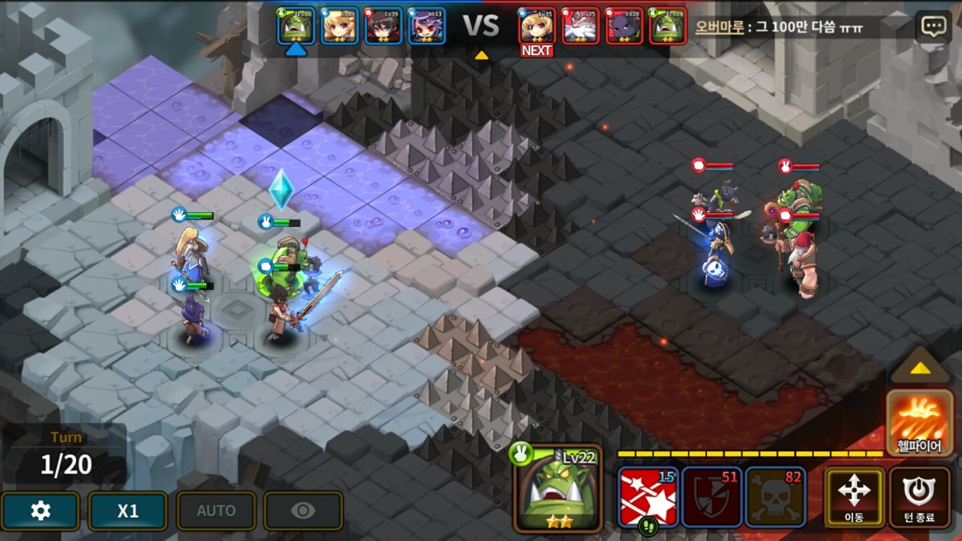
* 고정 카메라 : 스테이지에서 게임을 플레이하지않고, 로비에서 각종 탭을 보는 카메라.
  + 예시 <몬스터길들이기 – 로비>  
    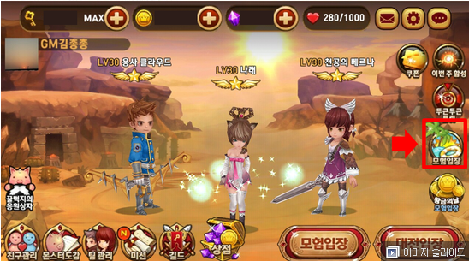
* 특수카메라
  + 카메라 줌인 : 4레벨 궁극마법 발동시 강조효과를 위한 마법 발동 범위를 줌인한다.
  + 카메라 흔들림 : 궁극마법 발동시 화면을 흔들어 활동적 느낌을 준다.

1. 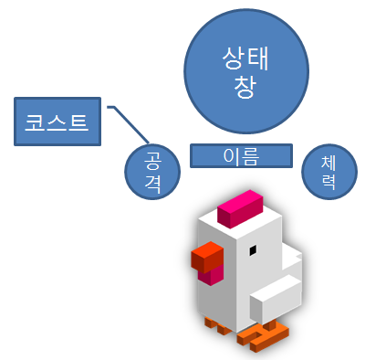HUD
   1. 이름표  
      -캐릭터 개체 상단에 출력.
   2. 공격  
      -이름표 좌측에 출력
   3. 체력  
      -이름표 우측에 출력
   4. 상태  
      -현재 버프/디버프 상태 출력
   5. 코스트  
      -공격탭 클릭시 팁형식으로 팝업
   6. 스킬  
      -선택된 동물에 맞는 스킬카드가 하단에 등장  
      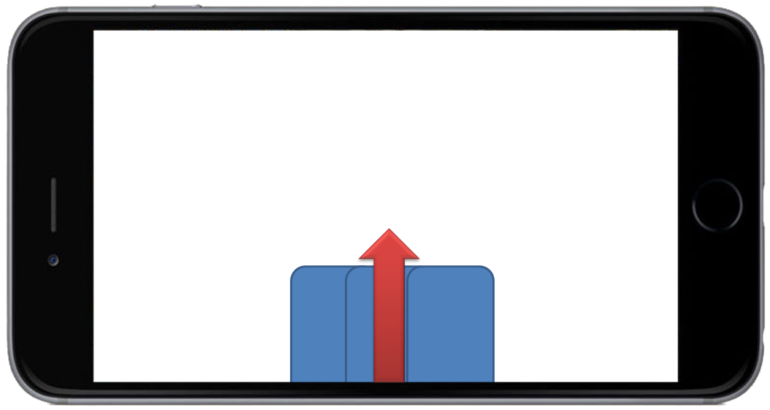
   7. 타이머  
      화면 중앙 상단에 달이 뜨고 초승달로 변함.  
      
2. 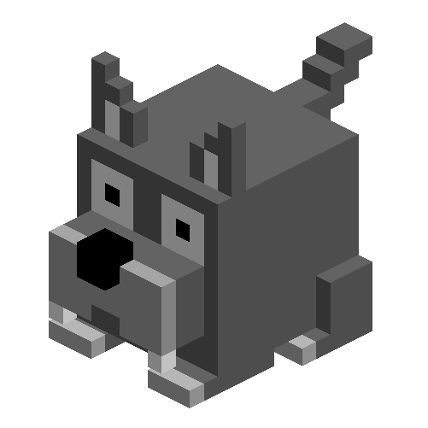플레이어 캐릭터
   1. 이름   
      - 유저 작명
   2. 캐릭터 이미지  
      - 우측 그림 참고
   3. 플레이 동기  
      아버지의 복수를 하기 위해 자신을 도와줄 동료를 모으러 여행을 떠나는 주인공과 그 과정에서 만나게되는 동물들간의 이야기
   4. 크기 비교표

|  |  |  |  |  |  |
| --- | --- | --- | --- | --- | --- |
| 개체이름 | 가로 | 세로 | 높이 | 비고 |  |
| 주인공 | 1 | 1 | 1 | 기준 |  |
| 장난감 | 0.5 | 0.5 | 0.5 | ch.1 |  |
| 엄마 | 2 | 2 | 1 | ch.1 |  |
| 토끼 | 1 | 1 | 1 | ch.2 |  |
| 두더지 | 1 | 1 | 1 | ch.2 |  |
| 당근상자 | 1 | 1 | 1 | ch.2 |  |
| 두더지왕 | 2 | 2 | 2 | ch.2 |  |
| 고릴라 | 2 | 1 | 2 | ch.3 |  |
| 호랑이 | 2 | 3 | 2 | ch.3 |  |
| 나무 | 1 | 1 | 2 | ch.3 |  |
| 바위 | 1 | 1 | 1 | ch.3 |  |
| 수풀 | 1 | 1 | 1 | ch.3 |  |
| 검은물체 | 1 | 1 | 1 | ch.3 |  |
| 일반촉수 | 1 | 1 | 2 | ch.4 |  |
| 거대촉수 | 2 | 2 | 3 | ch.4 |  |
| 물정령 | 2 | 2 | 2 | ch.4 |  |
| 악어 | 2 | 1 | 1 | ch.4 |  |
| 가재 | 1 | 1 | 2 | ch.4 |  |
| 메기 | 3 | 3 | 3 | ch.4 |  |
| 예티 | 1 | 1 | 1 | ch.5 |  |
| 대장예티 | 2 | 2 | 2 | ch.5 |  |
| 화염정령 | 2 | 2 | 2 | ch.5 |  |
| 불사조 | 3 | 3 | 3 | ch.5 |  |
| 불사조알 | 1 | 1 | 1 | ch.5 |  |
| 변신용 | 1 | 1 | 1 | ch.6 |  |
| 실제용 | ??? | ??? | ?? | ch.6 | 전장이됨 |
| 슬라임 | 1 | 1 | 1 | ch.6 |  |
| 슬라임킹 | 3 | 3 | 3 | ch.6 |  |

1. 캐릭터 관련 수치
   1. 공격력  
      - 일반 공격을 사용 했을때 공격대상의 체력을 공격력 만큼 깍는다. 근접 공격을 사용하면 공격당한 대상의 공격력만큼 공격한 개체의 체력도 깍이게 된다.
   2. 체력  
      - 개체가 공격을 버틸 수 있는 체력의 수치이다. 공격당하면 상대의 공격력 만큼 깍이게 되며, 0이하가 되면 전투불능이된다.
   3. 이동거리  
      - 개체가 이동할 수 있는 타일의 범위이다. 한 턴에 움직임은 한번으로 제한한다.
   4. 공격거리  
      - 특수 공격이 아닌 모든 일반 공격은 근접 공격(1타일이내)을 원칙으로 한다.
2. 전투: 일반공격  
   - HUD 표시되는 공격력만큼 상대방의 체력을 깍고, 상대방의 공격력만큼 나의 체력이 깎인다.
   1. 공격거리  
      - 일반공격은 모두 근접공격이므로, 1 타일이내에 공격대상이 있어야한다.
   2. 특수효과  
      - 몇몇 개체의 근접공격은 다음과 같은 상태이상을 일으킨다.  
      - HUD상 개체 상단에 상태이상이 표시된다.  
        
      실명 : 리벤지 공격(공격대상의 되돌아오는 공격)을 무효화 시킨다.  
        
      기절 : 리벤지 공격을 무효화하고, 다음 1턴간 행동불능으로 만든다  
        
      출혈 : 공격이후 3턴간 공격개체의 공격력 1/2(나눈후 내림으로 계산)을 1/3씩 추가로 나누어 받는다.  
        
      속박 : 다음 1턴의 이동을 제한한다.  
        
      결빙 : 리벤지 공격을 무효화하고, 다음 1턴간 행동불능으로 만든다. 이후 추가적인 물속성 공격이 있으면 행동불능이 지속된다.  
        
      화상 : 공격이후 3턴간 공격개체의 공격력을 1/3씩 추가로 나누어 받으며, 추가적인 화염속성 공격이 있으면 중첩된다.
3. 전투: 마법공격  
   - 개체를 선택하게 되면, 화면 하단에 사용가능한 스킬카드가 팝업된다.
   1. 공격거리  
      - 카드를 드래그해 활성화하면, 스킬이 발동가능한 범위가 표시된다.
   2. 마법트리  
      - 플레이어가 사용 할 수 있는 속성별 마법이 4가지 존재하며, 동료객체가 사용 할 수 있는 특수 마법이 존재한다.

|  |  |  |  |  |
| --- | --- | --- | --- | --- |
| 스킬명 | 치유의 물 | | 속성 | 물 |
| 카드 – Water_heal_1 | | 효과 | 종류 | 버프 |
|  | | 범위내 지정한 1타일위 대상의 체력을 3포인트 회복시킨다.  (MAX 체력이상 회복 불가) | 범위 – 상하좌우 3타일 | 애니메이션  참고 동영상 |
|  | <https://www.youtube.com/>  watch?v=qxw0NCq3Gdg  0:54~0:55초 나무인형에 발동되는 하울링블라스트 이펙트 |
| 타일속성 추가효과 | | 4포인트 회복 | 상태이상 | 없음 |

|  |  |  |  |  |
| --- | --- | --- | --- | --- |
| 스킬명 | 치유폭풍 | | 속성 | 물 |
| 카드 – Water_healstorm_2 | | 효과 | 종류 | 버프 |
|  | | 범위내 지정한 타일로부터 2타일내의 모든 대상의 체력을 1회복 시킨다.  (MAX 체력이상 회복 불가) | 범위 – 상하좌우 5타일 | 애니메이션  참고 동영상 |
|  | <https://www.youtube.com/>  watch?v=yMHZZ0a5fBE  0:49~0:50초에 발동하는 아이온 수면폭풍 이펙트 |
| 타일속성 추가효과 | | 2포인트 회복 | 상태이상 | 없음 |

|  |  |  |  |  |
| --- | --- | --- | --- | --- |
| 스킬명 | 물폭탄 | | 속성 | 물 |
| 카드 – Water_Bomb_3 | | 효과 | 종류 | 버프 |
| C:\Users\choiym\Desktop\물폭탄.png | | 범위내 지정한 1타일의 유닛을 2턴동안 기절상태로 만든다. 지정한 타일의 속성을 2턴동안 물로 변경한다. | 범위 – 상하좌우 3타일  피라미드 | 애니메이션  참고 동영상 |
|  | <https://www.youtube.com/>  watch?v=78e1g12z70w  0:04~0:05초 사용하는 나미 물의감옥 스킬 |
| 타일속성 추가효과 | | 대상에게 1데미지 | 상태이상 | 기절 |

|  |  |  |  |  |
| --- | --- | --- | --- | --- |
| 스킬명 | 아쿠아라그나 | | 속성 | 물 |
| 카드 – Water_Aquaragna_4 | | 효과 | 종류 | 버프 |
|  | | 지정한 타일의 방향으로 4타일 크기의 해일이 지나가며 4의 데미지를 준다. 지나간 타일의 속성을 1턴동안 물속성으로 변경한다. | 범위 – 상하좌우 맵끝까지 | 애니메이션  참고 동영상 |
|  |  |
| 타일속성 추가효과 | | 1턴간 기절 | 상태이상 | 기절 |

|  |  |  |  |  |
| --- | --- | --- | --- | --- |
| 스킬명 | 점화 | | 속성 | 불 |
| 카드 –  Fire_ignition_1 | | 효과 | 종류 | 공격 |
|  | | 범위내 지정한 타일의 속성을 화염속성으로 변경한다. | 범위 – 2타일이내 | 애니메이션  참고 동영상 |
|  |  |
| 타일속성 추가효과 | | 1데미지의 화상을 3턴간 일으킨다. | 상태이상 | 화상 |

|  |  |  |  |  |
| --- | --- | --- | --- | --- |
| 스킬명 | 화염구 | | 속성 | 불 |
| 카드 –  Fire_ball_2 | | 효과 | 종류 | 공격 |
|  | | 범위내 지정한 대상에게 3의 데미지를 주고 화상을 일으킨다. | 범위 – 상하좌우 3타일 | 애니메이션  참고 동영상 |
|  |  |
| 타일속성 추가효과 | | 4의 데미지를 준다. | 상태이상 | 화상 |

|  |  |  |  |  |
| --- | --- | --- | --- | --- |
| 스킬명 | 소환 : 화염리자드 | | 속성 | 불 |
| 카드 –  Fire_Lizard_3 | | 효과 | 종류 | 소환 |
|  | | 1타일의 공격거리와2의 공격력을 가지는 화염리자드를 소환한다. | 범위 – 상하좌우 3타일의 방사형 | 애니메이션  참고 동영상 |
|  |  |
| 타일속성 추가효과 | | 두마리 소환한다. | 상태이상 | 없음 |

|  |  |  |  |  |
| --- | --- | --- | --- | --- |
| 스킬명 | 메테오 | | 속성 | 불 |
| 카드 –  Fire_Meteo_4 | | 효과 | 종류 | 공격 |
|  | | 지정한 타일위로 유성이 떨어지며 주면 4타일에 5의 피해를 주고, 주변 2타일의 속성을 화염속성으로 바꾼다. | 범위 – 주변 10타일(자신주변 3타일 제외) | 애니메이션  참고 동영상 |
|  |  |
| 타일속성 추가효과 | | 지정한 타일위 대상이 3턴간 기절한다. | 상태이상 | 화상,기절 |

|  |  |  |  |  |
| --- | --- | --- | --- | --- |
| 스킬명 | 소환 : 벽 | | 속성 | 대지 |
| 카드 –  Ground_wall_1 | | 효과 | 종류 | 메즈 |
|  | | 범위내 지정한 타일에 벽을 세우고, 주변 타일의 속성을 땅 속성으로 변경한다. 타일위에 유닛이 있을경우 가장 최근에 밟은 타일의 위치로 이동시킨다. | 범위 – 방사형 4타일 | 애니메이션  참고 동영상 |
|  |  |
| 타일속성 추가효과 | | 1데미지를 받고 밀려난다. | 상태이상 | 없음 |

|  |  |  |  |  |
| --- | --- | --- | --- | --- |
| 스킬명 | 대지의 방패 | | 속성 | 대지 |
| 카드 –  Ground_shield_2 | | 효과 | 종류 | 버프 |
|  | | 자신의 체력에 3포인트의 방어력을 더하고, MAX체력을 1포인트 상승시킨다.  (방어력은 MAX 체력이상 증가가능) | 범위 – 자기자신 | 애니메이션  참고 동영상 |
|  |  |
| 타일속성 추가효과 | | 2의 체력 회복 | 상태이상 | 없음 |

|  |  |  |  |  |
| --- | --- | --- | --- | --- |
| 스킬명 | 대지의 손 | | 속성 | 대지 |
| 카드 –  Water_hand_3 | | 효과 | 종류 | 디버프 |
|  | | 지정한 타일의 위치에 대지의 손을 소환하여 2턴간 속박한다. | 범위 – 상하좌우 3타일크기의 3타일 | 애니메이션  참고 동영상 |
|  |  |
| 타일속성 추가효과 | | 2 데미지를 준다. | 상태이상 | 속박 |

|  |  |  |  |  |
| --- | --- | --- | --- | --- |
| 스킬명 | 땅굴파기 | | 속성 | 대지 |
| 카드 –  Ground_tunnel_4 | | 효과 | 종류 | 버프 |
|  | | 범위내 지정한 타일로 이어지는 터널을 생성한다. 이동거리에 상관없이 이동할 수 있다. | 범위 – 자기 주변 15X15의 타일크기 | 애니메이션  참고 동영상 |
|  |  |
| 타일속성 추가효과 | | 터널 이용시 체력을 1 회복한다. | 상태이상 | 없음 |

|  |  |  |  |  |
| --- | --- | --- | --- | --- |
| 스킬명 | 순풍 | | 속성 | 바람 |
| 카드 –  Wind_fairWind_4 | | 효과 | 종류 | 버프 |
|  | | 범위내 아군 대상의 이동력을 1상승시킨다. | 범위 – 자기 주변 10X10의 타일크기 | 애니메이션  참고 동영상 |
|  |  |
| 타일속성 추가효과 | | 이동력이 2상승한다. | 상태이상 | 없음 |

|  |  |  |  |  |
| --- | --- | --- | --- | --- |
| 스킬명 | 칼날벼리기 | | 속성 | 바람 |
| 카드 –  Wind_Sword_2 | | 효과 | 종류 | 버프 |
|  | | 범위내 아군 대상의 공격력을 2포인트 향상 시킨다. | 범위 – 자기 주변 10X10의 타일크기 | 애니메이션  참고 동영상 |
|  |  |
| 타일속성 추가효과 | | 행동코스트를 1/2로 줄인다. | 상태이상 | 없음 |

|  |  |  |  |  |
| --- | --- | --- | --- | --- |
| 스킬명 | 바람의 방패 | | 속성 | 바람 |
| 카드 –  Wind_shield_3 | | 효과 | 종류 | 버프 |
|  | | 자신의 체력에 3포인트의 방어력을 더하고, 공격포인트를 1향상 시킨다.  (방어력은 MAX 체력이상 증가가능) | 범위 – 자기 주변 10X10의 타일크기 | 애니메이션  참고 동영상 |
|  |  |
| 타일속성 추가효과 | | 공격포인트를 2향상 시킨다. | 상태이상 | 없음 |

|  |  |  |  |  |
| --- | --- | --- | --- | --- |
| 스킬명 | 태풍 | | 속성 | 물 |
| 카드 –  Wind_storm_4 | | 효과 | 종류 | 버프 |
|  | | 지정한 타일을 기준으로 3턴간 유지되는 3X3크기의 태풍을 소환한다. 타일 속성이 바람으로 바뀌고 타일위 유닛에게 턴당 3의 데미지를 준다. | 범위 – 좌우상하 5타일 | 애니메이션  참고 동영상 |
|  |  |
| 타일속성 추가효과 | | 태풍의 크기가 4X4가 됨 | 상태이상 | 없음 |

|  |  |  |  |  |  |
| --- | --- | --- | --- | --- | --- |
| 이름 | 어머니 늑대 | | 코스트 | - | |
| 관련수치 | 공격력 | ??? | 체력 | | ??? |
| 이동력 | ??? |  | |  |
| 카드화 | 모델링 | | 등장 역할. | | |
|  | - | | Ch.1 동굴에서 주인공에게 튜토리얼에 관련한 간단한 퀘스트를 제시하는 NPC 이다. | | |
| 특수능력 | - | | - | | |

1. 챕터별 등장 동물
   1. Chapter 1
   2. Chapter2

|  |  |  |  |  |  |
| --- | --- | --- | --- | --- | --- |
| 이름 | 토끼 | | 코스트 | 30 | |
| 관련수치 | 공격력 | 3 | 체력 | | 3 |
| 이동력 | 3 | 속성 | | 대지 |
| 카드화 | 3D모델 | | 등장 역할. | | |
|  | - | | 얼마전 초원에 정착을 시작한 토끼주민들이다. 최근들어 사라지는 당근들때문에 식량걱정을 하고 있다. 주인공에게 당근 농사와 식량이 사라지는 원인에 관련된 퀘스트를 제공한다.. | | |
| 특수능력 | 당근먹기 | | - | | |

|  |  |  |  |  |
| --- | --- | --- | --- | --- |
| 스킬명 | 당근먹기 | | 속성 | - |
| 카드 –  Chapter2_Rabbit_carrot_card | | 효과 | 종류 | 버프 |
|  | | 자신의 체력을 1회복한다. | 범위 – 자기 자신 | 애니메이션  참고 동영상 |
|  |  |
| 타일속성 추가효과 | | 체력을 2회복한다. | 상태이상 | 없음 |

|  |  |  |  |  |  |
| --- | --- | --- | --- | --- | --- |
| 이름 | 두더지 | | 코스트 | 30 | |
| 관련수치 | 공격력 | 2 | 체력 | | 4 |
| 이동력 | 4 | 속성 | | 대지 |
| 카드화 | 3D모델 | | 등장 역할. | | |
|  | - | | Ch.2 초원에서 정착한 토끼들에게 삶의 터전을 빼앗겨 겨울나기를 걱정하고 있다. 최근들어 토끼들이 모아둔 당근을 훔쳐서 식량을 비축하고 있다. | | |
| 특수능력 | 함정파기 | | - | | |

|  |  |  |  |  |
| --- | --- | --- | --- | --- |
| 스킬명 | 함정파기 | | 속성 | 대지 |
| 카드 –  Chapter2_Mole_Dig_card | | 효과 | 종류 | 공격 |
|  | | 현재 자신의 위치에 함정을 판다. 함정은 다음턴부터 발동하며 해당 함정에 빠진 대상에게 1의 데미지를 준다 | 범위 – 자기 자신 | 애니메이션  참고 동영상 |
|  |  |
| 타일속성 추가효과 | | 2 데미지를 준다. | 상태이상 | 없음 |

* 1. Chapter3

|  |  |  |  |  |  |
| --- | --- | --- | --- | --- | --- |
| 이름 | 고릴라 | | 코스트 | 40 | |
| 관련수치 | 공격력 | 3 | 체력 | | 5 |
| 이동력 | 5 | 속성 | | 불 |
| 카드화 | 3D모델 | | 등장 역할. | | |
|  | - | | Ch.3 숲에서 호랑이왕을 모시고 살던 고릴라부족이다. 최근에 갑자기 난폭하게 변한 호랑이 왕을 되돌릴 방법을 찾고있다. 플레이어에게 도움을 요청한다. | | |
| 특수능력 | 초고릴리어언 | | - | | |

|  |  |  |  |  |
| --- | --- | --- | --- | --- |
| 스킬명 | 초고릴리어언 | | 속성 | 대지 |
| 카드 –  Chapter3_Gorilla_Rage | | 효과 | 종류 | 버프 |
|  | | 현재 자신에게 걸린 상태이상을 해제하고 다음턴의 일반공격의 데미지를 2추가한다.. | 범위 – 자기 자신 | 애니메이션  참고 동영상 |
|  |  |
| 타일속성 추가효과 | | 대상에게 50% 확률로화상을 입힌다. | 상태이상 | 화상 |

|  |  |  |  |  |  |
| --- | --- | --- | --- | --- | --- |
| 이름 | 호랑이 | | 코스트 | 70 | |
| 관련수치 | 공격력 | 5 | 체력 | | 7 |
| 이동력 | 5 | 속성 | | 바람 |
| 카드화 | 3D모델 | | 등장 역할. | | |
|  | - | | Ch.3 숲을 다스리는 동물의 왕이였다 최근 기이한 행동을 보이며, 주변을 파괴하고 자신들의 부하인 고릴라들을 공격한다. 주인공에게 제압당하고, 검은 물체를 뱉어낸다. | | |
| 특수능력 | 휘두르기 | | 숨기 | | |

|  |  |  |  |  |
| --- | --- | --- | --- | --- |
| 스킬명 | 휘두르기 | | 속성 | 바람 |
| 카드 –  Chapter3_Tiger_claw | | 효과 | 종류 | 공격 |
|  | | 지정한 방향의 타일과 양옆 타일에 3의 데미지를 준다. | 범위 – 상하좌우1타일 | 애니메이션  참고 동영상 |
|  |  |
| 타일속성 추가효과 | | 대상에게 출혈을 일으킨다. | 상태이상 | 출혈 |

|  |  |  |  |  |
| --- | --- | --- | --- | --- |
| 스킬명 | 숨기 | | 속성 | 바람 |
| 카드 –  Chapter3_Tiger_HOB | | 효과 | 종류 | 버프 |
|  | | 수풀에 상관없이 즉시 은신한다. | 범위 – 자기 자신 | 애니메이션  참고 동영상 |
|  |  |
| 타일속성 추가효과 | | 체력을 1회복하고 은신한다. | 상태이상 | - |

* 1. Chapter4

|  |  |  |  |  |  |
| --- | --- | --- | --- | --- | --- |
| 이름 | 악어 | | 코스트 | 40 | |
| 관련수치 | 공격력 | 4 | 체력 | | 4 |
| 이동력 | 3 | 속성 | | 물 |
| 카드화 | 3D모델 | | 등장 역할. | | |
|  | - | | Ch4. 강에서 갑자기 거대하고 흉폭해진 메기때문에 물속에 접근할 수 없어 힘들어하는 악어들이다. 메기를 처리하기 위한 공격대를 구성하고 주인공에게 도움을 요청한다. | | |
| 특수능력 | 발목절단 | | - | | |

|  |  |  |  |  |
| --- | --- | --- | --- | --- |
| 스킬명 | 발목절단 | | 속성 | 바람 |
| 카드 –  Chapter4_Croc_Ankle | | 효과 | 종류 | 디버프 |
|  | | 선택한 대상의 발목을 절단해 2턴동안의 움직임을 봉인한다. | 범위 – 주변 1타일 | 애니메이션  참고 동영상 |
|  |  |
| 타일속성 추가효과 | | 1의 데미지를 주고 2턴간 봉인한다. | 상태이상 | 속박 |

|  |  |  |  |  |  |
| --- | --- | --- | --- | --- | --- |
| 이름 | 메기 | | 코스트 | 60 | |
| 관련수치 | 공격력 | 5 | 체력 | | 7 |
| 이동력 | 3 | 속성 | | 물 |
| 카드화 | 3D모델 | | 등장 역할. | | |
|  | - | | Ch4. 강으로 흘러온 강의 폭군이다. 강물 속 생물들을 수족처럼 부리며 강화된 자신의 촉수를 사용해 강 근처의 생물들을 잡아먹는다. 생존권을 위협받는 악어와 주인공들에게 굴복한후 주인공을 따라가길 원한다. | | |
| 특수능력 | 수염채찍 | | - | | |

|  |  |  |  |  |
| --- | --- | --- | --- | --- |
| 스킬명 | 수염채찍 | | 속성 | 바람 |
| 카드 –  Chapter4_Catfish_Whip | | 효과 | 종류 | 디버프&공격 |
|  | | 전방으로 수염을 채찍처럼 휘둘러 선택한 타일의 끝까지 3의 데미지를 준다. | 범위 – 주변 1타일 | 애니메이션  참고 동영상 |
|  |  |
| 타일속성 추가효과 | | 50%확률로 속박한다. | 상태이상 | 속박 |

* 1. Chapter 5

|  |  |  |  |  |  |
| --- | --- | --- | --- | --- | --- |
| 이름 | 예티 | | 코스트 | 50 | |
| 관련수치 | 공격력 | 5 | 체력 | | 7 |
| 이동력 | 3 | 속성 | | 바람 |
| 카드화 | 3D모델 | | 등장 역할. | | |
|  | - | | Ch5. 설원에서 살고있는 예티들이다. 최근들어 녹고있는 얼음산을 걱정하며 불사조를 잠재우기위한 준비를 하고있다. 주인공과 함께 불사조를 찾고 불사조의 온도를 낮출 방법을 강구한다. | | |
| 특수능력 | 냉기폭풍 | | - | | |

|  |  |  |  |  |
| --- | --- | --- | --- | --- |
| 스킬명 | 냉기폭풍 | | 속성 | 바람 |
| 카드 –  Chapter4_Catfish_Whip | | 효과 | 종류 | 디버프&공격 |
|  | | 주변 3타일의 모든타일에 3의 데미지를 준다. | 범위 – 주변 1타일 | 애니메이션  참고 동영상 |
|  |  |
| 타일속성 추가효과 | | 범위내 대상을 모두 속박한다. | 상태이상 | 속박 |

|  |  |  |  |  |  |
| --- | --- | --- | --- | --- | --- |
| 이름 | 불사조 | | 코스트 | 80 | |
| 관련수치 | 공격력 | 7 | 체력 | | 5 |
| 이동력 | 5 | 속성 | | 불 |
| 카드화 | 3D모델 | | 등장 역할. | | |
|  | - | | Ch5. 설산의 숨겨진 동굴에서 살고있는 불사조이다. 최근 들어 높아지는 온도의 원인을 찾고 있는중에 예티와 주인공들의 오해를 받고 있다. 주인공과 예티들과의 전투후 설산 뒤편에 화산으로 온도가 높아지는 원인을 찾으러 가려한다.. | | |
| 특수능력 | 화염깃털 | | 부활 | | |

|  |  |  |  |  |
| --- | --- | --- | --- | --- |
| 스킬명 | 화염깃털 | | 속성 | 바람 |
| 카드 –  Chapter5_Phoenix_feather | | 효과 | 종류 | 디버프&공격 |
|  | | 범위내 모든 타일에 3의 화염데미지를 고, 2턴간 타일의 속성을 화염으로 변경한다. | 범위 | 애니메이션  참고 동영상 |
|  |  |
| 타일속성 추가효과 | | 화상을 입힌다. | 상태이상 | 화상 |

|  |  |  |  |  |
| --- | --- | --- | --- | --- |
| 스킬명 | 부활 | | 속성 | 불 |
| 카드 –  Chapter4_Phoenix_egg | | 효과 | 종류 | 버프 |
|  | | 2턴후 원래의 체력대로부활한다. | 범위 – 자기자신 | 애니메이션  참고 동영상 |
|  |  |
| 타일속성 추가효과 | | 1턴후 부활한다. | 상태이상 | - |

* 1. Chapter 6

|  |  |  |  |  |  |
| --- | --- | --- | --- | --- | --- |
| 이름 | 슬라임 | | 코스트 | 30 | |
| 관련수치 | 공격력 | 4 | 체력 | | 4 |
| 이동력 | 3 | 속성 | | 불 |
| 카드화 | 3D모델 | | 등장 역할. | | |
|  | - | | Ch.6 화산지대에서 드래곤을 괴롭히는 슬라임이다. 드래곤의 몸 이곳저곳에 숨어 드래곤을 괴롭힌다. 주인공과 친구들이 드래곤을 도와 제거한다. | | |
| 특수능력 | 이분화 | | - | | |

|  |  |  |  |  |
| --- | --- | --- | --- | --- |
| 스킬명 | 이분화 | | 속성 | 불 |
| 카드 –  Chapter5_slime_differen | | 효과 | 종류 | 버프 |
|  | | 즉시 분화하며, 해당 유닛이 소모한 코스트를 전부 회복하고 현재공격력과 체력의 절반의 수치를 가진 2마리의 슬라임으로 분화한다. | 범위 – 자기자신 | 애니메이션  참고 동영상 |
|  |  |
| 타일속성 추가효과 | | 슬라임의 체력이 1추가된다. | 상태이상 | - |

|  |  |  |  |  |  |
| --- | --- | --- | --- | --- | --- |
| 이름 | 드래곤 | | 코스트 | 90 | |
| 관련수치 | 공격력 | 9 | 체력 | | 9 |
| 이동력 | 5 | 속성 | | 불 |
| 카드화 | 3D모델 | | 등장 역할. | | |
|  | - | | Ch.6 화산지대에서 살고있는 드래곤이다. 최강의 생물이지만 자신의 몸속에 기생하는 슬라임들 떄문에 골치를 앓고 있다. 주인공에게 실제 몸의 슬라임의 퇴치를 부탁하고 도움을 주려한다. 관찰자 역할을 요구하는 드래곤의 맹약에따라 전신의 힘이아닌 작은 해츨링으로 변화해서 주인공을 도와주려한다. | | |
| 특수능력 | 브레스 | | - | | |

|  |  |  |  |  |
| --- | --- | --- | --- | --- |
| 스킬명 | 브레스 | | 속성 |  |
| 카드 –  Chapter6_dragon_breath | | 효과 | 종류 | 버프 |
|  | | 현재위치에서 대상지점까지 방사형의 5의 데미지를 입히는 브레스를 내뿜는다. | 범위 | 애니메이션  참고 동영상 |
|  |  |
| 타일속성 추가효과 | | - | 상태이상 | - |

|  |  |  |  |  |
| --- | --- | --- | --- | --- |
| 스킬명 | 강화비늘 | | 속성 | 불 |
| 카드 –  Chapter6_dragon_scales | | 효과 | 종류 | 버프 |
|  | | 5턴간 비늘을 강화해 근접공격을 가하는 적에게 공격력+2 만큼의 화상데미지를 입힌다. | 범위 – 자기자신 | 애니메이션  참고 동영상 |
|  |  |
| 타일속성 추가효과 | | 공격력 +3이 된다. | 상태이상 | 화상 |

1. 게임 진행 개요  
   - 비트차트 파일 확인요망.
2. 게임플레이 분류

|  |  |
| --- | --- |
| 대화하기 | 이야기 진행을 위해 해당 오브젝트와 대화하여 주요 컷씬이 출력된다. |
| 옮기기 | 특정 오브젝트를 수집한 후 목표지점으로 이동한다. |
| 열맞추기 | 퍼즐형미니게임을 추가한다. |
| 추적하기 | 맵 상의 특정한 오브젝트의 표시를 읽고 지정한 턴내에 맵 끝까지 가야한다. |
| 마법사용하기 | 마법카드를 사용하기 위한 튜토리얼 단계이다. |
| 광역마법사용하기 | 범위 마법카드를 사용하기 위한 튜토리얼 단계이다. |
| 은신하기 | 수풀등 특정 오브젝트에서만 활성화되는 행동이다. |
| 줍기 | 목표한 지점으로 이동한다. |
| 전투하기 | 맵 상의 적 AI 와 전투한다. |
| 보스전투하기 | 특수한 스킬을 사용하는 보스AI 와 전투한다. |

1. 세계 개요/레벨 선택  
   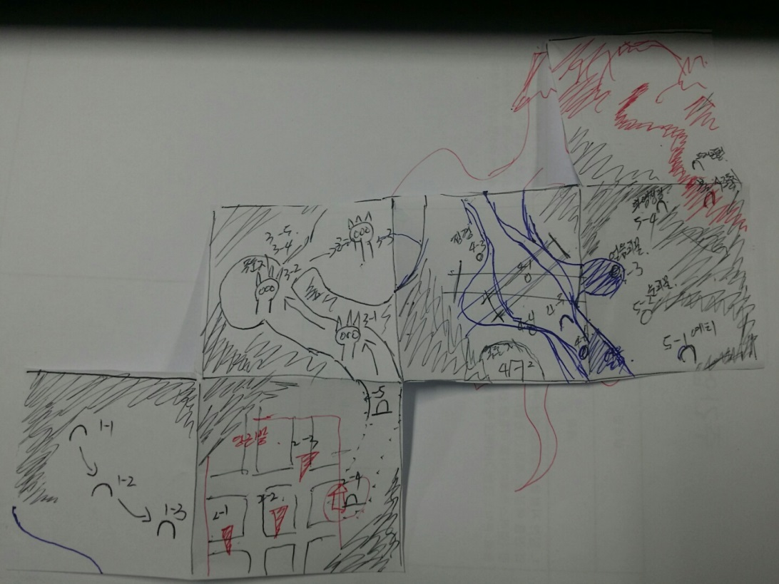

<월드맵 전개도>

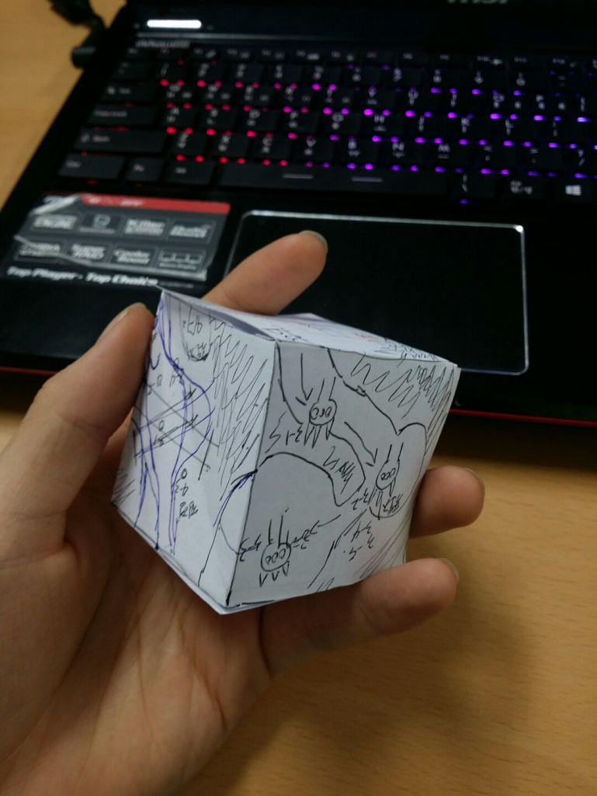 <월드맵>

* 로비화면 중앙에 떠있는 큐브를 탭하면, 전개 애니메이션 출력후 월드맵 화면으로 이동한다.

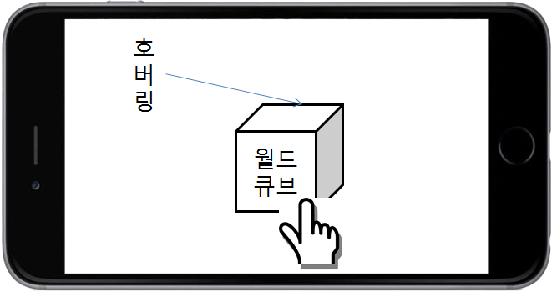< <https://youtu.be/En8R1Q-w_gg?t=45> 로비애니메이션 예시 링크 >

전개 애니메이션(참고할만한 동영상 찾지못함)

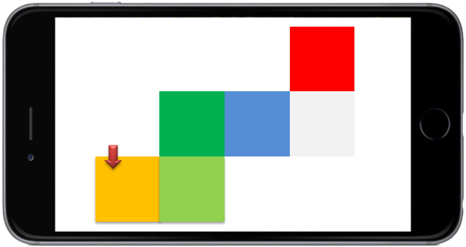

<월드맵 화면 예시>

* 현재 진행중인 스테이지 상단에는 특정한 HUD가 표시된다.

1. 장치 목록

|  |  |  |  |
| --- | --- | --- | --- |
| 이름 | 뼈조각 | 등장스테이지 | 1-1 |
| 예시그림 |  | 설명 | 스테이지 1-1 에 등장하는 퀘스트 아이템이다. |
| 사용법 | 캐릭터가 1타일 이내에 접근하면  오브젝트 위에 ‘줍기’라는 특수한 HUD가 팝업된다.  줍기는 행동력을 소모하지 않는다. |

|  |  |  |  |
| --- | --- | --- | --- |
| 이름 | 정령의벽 | 등장스테이지 | 1-3 |
| 예시그림 |  | 설명 | 스테이지 1-3 에 등장하는 퀘스트 아이템이다. |
| 사용법 | 벽 바로 앞 바닥타일에 캐릭터가  도착하면 벽 상단에 ‘대화하기’ 버튼이 팝업되고, 유저가 탭할시 컷씬이 재생된다. |

|  |  |  |  |
| --- | --- | --- | --- |
| 이름 | 바닥함정 | 등장스테이지 | 2-1 |
| 예시그림 | http://www.dmtimes.co.kr/news/photo/201502/3687_9404_1339.jpg | 설명 | 두더지가 바닥에 파놓은 구멍이다. |
| 사용법 | 이동중 해당 타일을 지나간다면,  이동을 멈추고 다음 1턴간 움직이지 못하게 한다. |

|  |  |  |  |
| --- | --- | --- | --- |
| 이름 | 당근상자 | 등장스테이지 | 2-2 |
| 예시그림 | http://st.depositphotos.com/1801791/1718/i/450/depositphotos_17184541-Fresh-carrots-in-a-wooden-crate-box.jpg | 설명 | 당근밭에서 당근을 뽑은뒤 모아놓은 상자이다. |
| 사용법 | ‘줍기’버튼을 사용해 캐릭터가 소유한채로 ‘선반’으로 이동하면 줄맞추기 미니게임을 시작 할 수 있다. |

|  |  |  |  |
| --- | --- | --- | --- |
| 이름 | 선반 | 등장스테이지 | 2-2 |
| 예시그림 | http://cfs7.blog.daum.net/image/12/blog/2008/01/22/14/11/47957ae9e1c36&filename=5.JPG | 설명 | 당근을 정리해둔 선반이다. |
| 사용법 | 당근상자를 소유한 캐릭터가 1타일 이내로 접근하면 줄맞추기 미니게임이 플레이된다. |

|  |  |  |  |
| --- | --- | --- | --- |
| 이름 | 발자국 | 등장스테이지 | 2-3 |
| 예시그림 | http://cfile231.uf.daum.net/image/1337053850277EF60898F7 | 설명 | 도망치는 두더지가 남겨놓은  발자국이다. |
| 사용법 | 바닥타일 위에 팝업되며, 사용자가 진행 방향을 결정하는데 도움을 주는 힌트이다. |

|  |  |  |  |
| --- | --- | --- | --- |
| 이름 | 흔들리는 랜턴 | 등장스테이지 | 2-3 |
| 예시그림 | http://m.hbs1000.cafe24.com/web/product/medium/hbs1000_16638.jpg | 설명 | 도망치는 두더지가 건드리고간 랜턴이다. |
| 사용법 | 두더지가 지나가면서 건드리고간 랜턴이다. 흔들거리며 플레이어에게 진행방향에 대한 힌트가 된다. |

|  |  |  |  |
| --- | --- | --- | --- |
| 이름 | 망루 | 등장스테이지 | 2-4 |
| 예시그림 | http://pds25.egloos.com/pds/201511/03/34/a0053134_5637de05e2bcc.jpg | 설명 | 두더지마을을 지키는 긴 사거리의 일반공격을하는 포탑이다. |
| 사용법 | 일정한 체력을 가지고 있으며 파괴시 1마리의 유닛을 소환한다. |

|  |  |  |  |
| --- | --- | --- | --- |
| 이름 | 흙더미 | 등장스테이지 | 2-5 |
| 예시그림 | http://cfile29.uf.tistory.com/image/162A2C364F7A299E0A035C | 설명 | 두더지가 파놓은 구멍에서 나온 흙을 모아둔 흙더미이다. |
| 사용법 | 해당 타일 위에 있는 캐릭터는 두더지 보스가 사용하는 지진스킬을 무효화된다. |

|  |  |  |  |
| --- | --- | --- | --- |
| 이름 | 풀숲 | 등장스테이지 | 3-3 |
| 예시그림 |  | 설명 | 은신 할 수 있는 풀숲이다.. |
| 사용법 | 해당 타일에 캐릭터가 접근하게되면 ‘숨기’버튼이 활성화되고 다음 행동시까지 공격대상이 되지 않는다. |

|  |  |  |  |
| --- | --- | --- | --- |
| 이름 | 제압용 덫 | 등장스테이지 | 3-5 |
| 예시그림 |  | 설명 | 호랑이 보스전에 등장하는 낮은 체력의 호랑이를 즉시 제압 할 수 있는 오브젝트이다. |
| 사용법 | 호랑이를 덫 주변 1타일로 유인한다.. |

|  |  |  |  |
| --- | --- | --- | --- |
| 이름 | 공기방울 | 등장스테이지 | 4-4,4-5 |
| 예시그림 |  | 설명 | 물 속에서 호흡을 할 수 있게하는 공기방울이다. |
| 사용법 | 물 속에서 동물을 소환하려면 하나의 공기방울이 필요하다. 공기방울이 존재하는 타일 위에만 동물 소환가능. |

1. 조경 오브젝트 목록

|  |  |  |  |
| --- | --- | --- | --- |
| 이름 | 당근//chaptre2_carrot | 등장스테이지 | 2-1 |
| 예시그림 | http://images.clipartlogo.com/files/images/47/476815/carrot-2_f.jpg | 설명 | 토끼들이 재배하는 당근이다. |

|  |  |  |  |
| --- | --- | --- | --- |
| 이름 | 흙길//chapter2_soilroad | 등장스테이지 | 2-1 |
| 예시그림 | http://cfile28.uf.tistory.com/image/174698504D865EB51888D5 | 설명 | 당근밭 사이를 가로지르는 길이다. |

|  |  |  |  |
| --- | --- | --- | --- |
| 이름 | 구멍//chapter2_molehole | 등장스테이지 | 2-2 |
| 예시그림 |  | 설명 | 당근 창고 구석에서 발견되는 당근을 훔치기 위해 두더지가 뚫어놓은 구멍이다. |

|  |  |  |  |
| --- | --- | --- | --- |
| 이름 | 곡괭이 | 등장스테이지 | 2-3 |
| 예시그림 | http://wow.zamimg.com/modelviewer/thumbs/item/1682.png | 설명 | 두더지가 땅을 팔때 사용하는 도구이다 광산 여기저기 널려져있다. |

|  |  |  |  |
| --- | --- | --- | --- |
| 이름 | 나무 | 등장스테이지 | 3-1 |
| 예시그림 | http://cfile218.uf.daum.net/image/1719304E4D6CF0BA046E9F | 설명 | 3챕터에 있는 숲을 이루는 나무이다.. |

|  |  |  |  |
| --- | --- | --- | --- |
| 이름 | 쓰러진나무 | 등장스테이지 | 3-1 |
| 예시그림 | http://cfile1.uf.tistory.com/image/0304AE43509727B710C4BD | 설명 | 숲에 쓰러져있는 나무이다. 싸움의 흔적이다. |

|  |  |  |  |
| --- | --- | --- | --- |
| 이름 | 징검다리 | 등장스테이지 | 4-1 |
| 예시그림 | http://cfs6.blog.daum.net/image/25/blog/2007/08/09/07/39/46ba462136d9c&filename=%EC%B2%AD%EC%A7%95%EA%B2%80%EB%8B%A4%EB%A6%AC.jpg | 설명 | 늑대가 건너는 다리이다. |

|  |  |  |  |
| --- | --- | --- | --- |
| 이름 | 목책 | 등장스테이지 | 3-2 |
| 예시그림 | http://cfile207.uf.daum.net/image/133BCD494DAC12251045F5 | 설명 | 늑대가 건너는 다리이다. |

|  |  |  |  |
| --- | --- | --- | --- |
| 이름 | 수초 | 등장스테이지 | 4-3 |
| 예시그림 | https://i.ytimg.com/vi/5nIh1jlNEKQ/maxresdefault.jpg | 설명 | 물 속에 살고있는 수초이다. 지상에서의 수풀의 역할을 수행한다. |

|  |  |  |  |
| --- | --- | --- | --- |
| 이름 | 고드름 | 등장스테이지 | 5-1 |
| 예시그림 |  | 설명 | 설원에 있는 얼음 기둥이다. |

|  |  |  |  |
| --- | --- | --- | --- |
| 이름 | 용암 | 등장스테이지 | 5-3 |
| 예시그림 |  | 설명 | 화염동굴내에 흐르는 용암이다.  해당 타일의 속성이 불속성이된다. |

타일

|  |  |  |  |
| --- | --- | --- | --- |
| 타일이름 | 파일명 | 코드 | 외형 |
| 풀 | Grass_TILE | 1 |  |
| 흙 | Soil_TILE | 2 |  |
| 눈 | Snow_TILE | 3 |  |
| 불 | Fire_TILE | 4 |  |
| 길 | Road_TILE | 5 |  |
| 용암 | Mag_TILE | 6 |  |
| 비늘 | Scale_TILE | 7 |  |
| 함정 | Trap_TILE | 8 |  |

1. UI

필요 UI 목록

로딩창

* 플레이어들이 게임에 진입시 출력되는 화면이다. 회사의 로고와 게임의 로고등이 출력되며, 하단에 게임에 대한 정보와 로딩바가 출력된다.

로비

* 플레이어가 가장 처음 맞이하는 공간으로써 자신의 상황을 파악하고 다음 행동을 결정하는 공간이다. 설정,나가기,마법변경실,월드맵,스토리연혁,챕터출력,카드로 이동가능한 버튼이 존재한다.
* 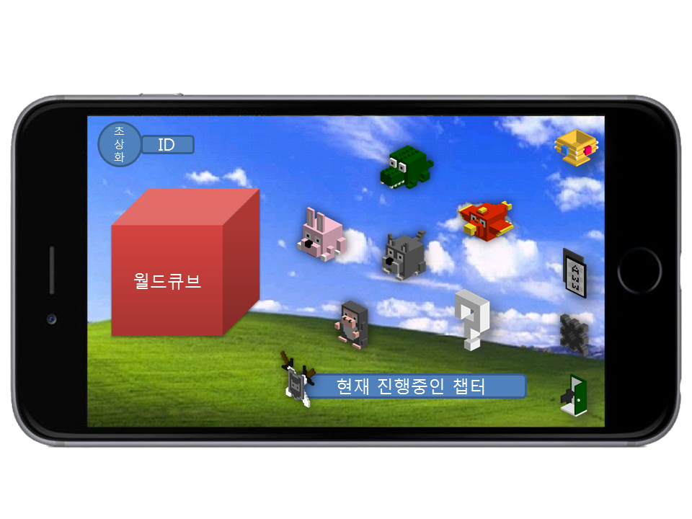

마법변경실

* 각 속성별 스킬트리가 보여지며, 주인공인 덴티의 모델링이 출력되고 현재 투자한 정령보인트 현황과 남은 포인트의 현황을 알 수 있다. 스킬트리의 스킬을 클릭하면 스킬을 획득하고 보유중인 정령포인트가 하나 줄어든다. 되돌리기버튼과 세이브버튼,포인트 전체회수 버튼,나가기 버튼이 존재한다.

스토리연혁

* 지금까지 진행한 챕터에 따른 스토리진행 연혁을 알 수 있으며, 컷씬을 다시 재생해 볼 수 있는 공간이다. 바 형태의 스토리막대가 출력되며, 간단한 스토리 요약이 우측에 출력됩니다. 컷씬이 존재하는 스토리막대의 경우 재생 버튼이 활성화됩니다. 스토리막대를 모두 출력하기위한 스크롤바가 있으며 나가기버튼과 재생버튼이 존재합니다.

카드

* 카드목록 출력을 위한 바가 존재하며, 선택한 카드에 대한 정보가 출력될 수 있는 애니메이션 박스와 텍스트 박스가 있습니다. 동물카드는 등장 공격 애니메이션이 출력되며, 어빌리티버튼을 누르면 해당 동물의 능력발동 애니메이션이 출력됩니다. 마법카드의 경우 발동이펙트및 애니메이션을 확인할 수 있으며, 마법에 대한 설명이 출력됩니다.

월드맵

* 로비에 호버링되는 월드큐브를 탭하게되면 이동하는 월드맵 화면입니다. 로비화면에서 호버링중인 큐브가 전개되면서 월드맵 화면으로 이동하게 됩니다.